ГЛАВА
СЕЛЬСКОГО ПОСЕЛЕНИЯ Георгиевка
МУНИЦИПАЛЬНОГО РАЙОНА Кинельский
САМАРСКОЙ ОБЛАСТИ

ПОСТАНОВЛЕНИЕ
от «16» декабря 2019 года № 19

О проведении публичных слушаний по проекту решения Собрания представителей сельского поселения Георгиевка о внесении изменений в Правила землепользования и застройки сельского поселения Георгиевка муниципального района Кинельский Самарской области

В соответствии со статьей 31 Градостроительного кодекса Российской Федерации, руководствуясь статьей 28 Федерального закона от 06 октября 2003 года №131-ФЗ «Об общих принципах организации местного самоуправления в Российской Федерации», Уставом сельского поселения Георгиевка муниципального района Кинельский Самарской области, решением Собрания представителей сельского поселения Георгиевка № 217 от 17.12.2013 г. «Об утверждении Правил землепользования и застройки сельского поселения Георгиевка муниципального района Кинельский Самарской области» в редакции решения Собрания представителей сельского поселения Георгиевка №300 от 13.09.2019 г., постановляю:
1. Провести на территории сельского поселения Георгиевка муниципального района Кинельский Самарской области публичные слушания по проекту решения Собрания представителей сельского поселения Георгиевка о внесении изменений в Правила землепользования и застройки сельского поселения Георгиевка муниципального района Кинельский Самарской области (далее – проект решения).
2. Срок проведения публичных слушаний по проекту решения – с 16 декабря 2019 года по 18 февраля 2020 года.
3. Срок проведения публичных слушаний исчисляется со дня официального опубликования настоящего постановления и проекта решения до дня официального опубликования заключения о результатах публичных слушаний.
4. Органом, уполномоченным на организацию и проведение публичных слушаний в соответствии с настоящим постановлением, является Комиссия по подготовке проекта правил землепользования и застройки сельского поселения Георгиевка муниципального района Кинельский Самарской области (далее – Комиссия).
5. Представление участниками публичных слушаний предложений и замечаний по проекту решения, а также их учет осуществляется в соответствии с решением Собрания представителей сельского поселения Георгиевка № 217 от 17.12.2013г. «Об утверждении Правил землепользования и застройки сельского поселения Георгиевка муниципального района Кинельский Самарской области» в редакции решения Собрания представителей сельского поселения Георгиевка №300 от 13.09.2019 г.
6. Место проведения публичных слушаний (место ведения протокола публичных слушаний) в сельском поселении Георгиевка муниципального района Кинельский Самарской области: 446416, Самарская область, Кинельский район, село Георгиевка, улица Специалистов, д.18.
7. Провести мероприятие по информированию жителей поселения по вопросу публичных слушаний 27.12.2019г. в 18.00 ч., по адресу: 446416, Самарская область, Кинельский район, село Георгиевка, ул. Специалистов, д. 18.
8. Комиссии в целях доведения до населения информации о содержании проекта решения обеспечить организацию выставок, экспозиций демонстрационных материалов проекта решения в месте проведения публичных слушаний (месте ведения протокола публичных слушаний) и в местах проведения мероприятий по информированию жителей поселения по проекту решения.
9. Прием замечаний и предложений от жителей поселения и иных заинтересованных лиц по проекту решения осуществляется по адресу, указанному в пункте 6 настоящего постановления в рабочие дни с 10 часов до 19 часов, в субботу с 12 до 17 часов.
10. Прием замечаний и предложений от жителей поселения и иных заинтересованных лиц по проекту решения прекращается 11 февраля 2020 года.
11. Назначить лицом, ответственным за ведение протокола публичных слушаний и протоколов мероприятий по информированию жителей поселения по вопросу публичных слушаний: Бутырина Владислава Сергеевича, специалиста администрации сельского поселения Георгиевка Кинельского района Самарской области.
12. Опубликовать настоящее постановление в газете «Георгиевский вестник».
13. Комиссии в целях заблаговременного ознакомления жителей поселения и иных заинтересованных лиц с проектом решения обеспечить:
официальное опубликование проекта решения в газете «Георгиевский вестник»;
размещение настоящего постановления, проекта решения на официальном сайте Администрации муниципального района Кинельский Самарской области в информационно-телекоммуникационной сети «Интернет» - http://www.kinel.ru;
беспрепятственный доступ к ознакомлению с проектом решения в здании Администрации поселения (в соответствии с режимом работы Администрации поселения).
14. В случае если настоящее постановление и (или) проект решения будут опубликованы позднее календарной даты начала публичных слушаний, указанной в пункте 2 настоящего постановления, то дата начала публичных слушаний исчисляется со дня официального опубликования настоящего постановления и проекта решения. При этом установленные в настоящем постановлении календарная дата, до которой осуществляется прием замечаний и предложений от жителей поселения и иных заинтересованных лиц, а также дата окончания публичных слушаний переносятся на соответствующее количество дней.

Глава

сельского поселения Георгиевка Н.В.Алясина
ПРОЕКТ № 2019-С-71
Собрание представителей
сельского поселения Георгиевка
муниципального района Кинельский
Самарской области

Р Е Ш Е Н И Е

№ _____ от _______________

О внесении изменений в Правила землепользования и застройки сельского поселения Георгиевка муниципального района Кинельский Самарской области

В соответствии со статьями 31, 32 и 33 Градостроительного кодекса Российской Федерации, статьей 28 Федерального закона от 6 октября 2003 года № 131-ФЗ «Об общих принципах организации местного самоуправления в Российской Федерации», Уставом сельского поселения Георгиевка, в целях совершенствования порядка регулирования землепользования и застройки на территории поселения, Собрание представителей сельского поселения Георгиевка
Р Е Ш И Л О:

1. Внести изменения в пункт 1 и 2 статьи 64 Правил землепользования и застройки сельского поселения Георгиевка муниципального района Кинельский Самарской области, утвержденные решением Собрания представителей сельского поселения Георгиевка № 217 от 17.12.2013г. согласно Приложениям 1 и 2 к настоящему Решению.
2. Опубликовать настоящее решение в газете «Георгиевский вестник».
3. Настоящее решение вступает в силу на следующий день после его официального опубликования.

Председатель
Собрания представителей
сельского поселения Георгиевка Н.В.Глазков

Глава сельского поселения
Георгиевка Н.В.Алясина

ПРИЛОЖЕНИЕ 1
к Решению Собрания представителей
сельского поселения Георгиевка

ИЗМЕНЕНИЯ
Карт градостроительного зонирования сельского поселения Георгиевка Муниципального района Кинельский Самарской области, выполненных в масштабе 1:5000 и 1:25000

1.Часть территориальной зоны И (зона инженерной инфраструктуры), расположенную на участке площадью 900 кв.м по Картам градостроительного зонирования сельского поселения Георгиевка муниципального района Кинельский Самарской области, выполненным в масштабе 1:5000 и 1:25000, включить в зону Ж1 (зона застройки индивидуальными жилыми домами).
Изъятие земельного участка из зоны И и включение в зону Ж1 согласно Рисунку 1 Приложения 2 к настоящему Решению.

2. Часть территориальной зоны СЗ (зона санитарно-защитного озеленения), расположенную на участке площадью 2100 кв.м, по Картам градостроительного зонирования сельского поселения Георгиевка муниципального района Кинельский Самарской области, выполненным в масштабе 1:5000 и 1:25000, включить в зону Ж1 (зона застройки индивидуальными жилыми домами).
Изъятие земельного участка из зоны СЗ и включение в зону Ж1 согласно Рисунку 2 Приложения 2 к настоящему Решению.

3. Часть территориальной зоны Сх1 (зона сельскохозяйственных угодий), расположенную на участке площадью 4000 кв.м, входящего в земельный участок с кадастровым номером 63:22:0000000:3781, по Картам градостроительного зонирования сельского поселения Георгиевка муниципального района Кинельский Самарской области, выполненным в масштабе 1:5000 и 1:25000, включить в зону П2 (коммунально-складская зона).
Изъятие земельного участка из зоны Сх1 и включение в зону П2 согласно Рисунку 3 Приложения 2 к настоящему Решению.

ПРИЛОЖЕНИЕ 2
к Решению Собрания представителей
сельского поселения Георгиевка

Рисунок 1. Земельный участок площадью 900 кв.м, расположенный по улице Элеваторная в с. Георгиевка.
Изъятие земельного участка из зоны И и включение в зону Ж1 (зона застройки индивидуальными жилыми домами).

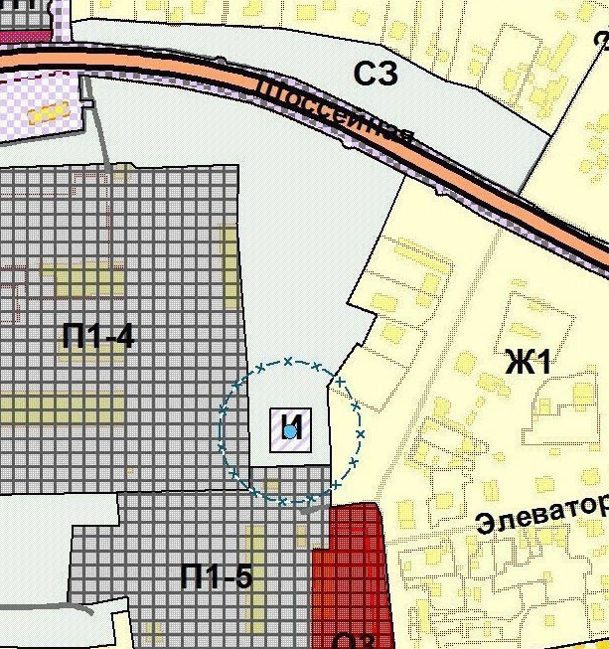

Рассматриваемый участок

Рисунок 2. Земельный участок площадью 2100 кв.м, расположенный по ул.Элеваторная в с.Георгиевка.
Изъятие земельного участка из зоны СЗ и включение в зону Ж1 (зона застройки индивидуальными жилыми домами).

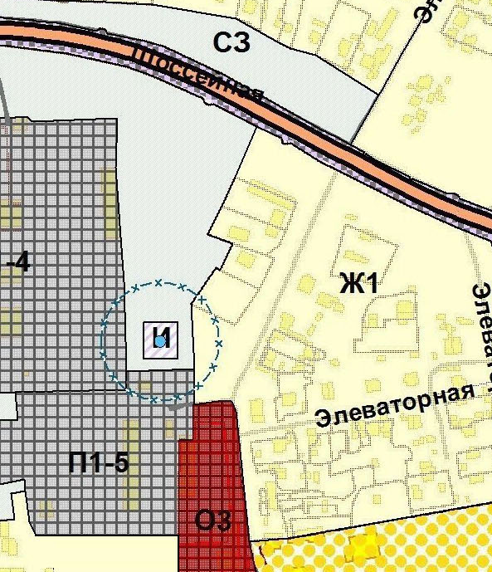
Рассматриваемый участок

Рисунок 3. Земельный участок площадью 4000 кв.м, расположенный в пределах земельного участка 63:22:0000000:3781.
Изъятие земельного участка из зоны Сх1 и включение в зону П2 (коммунально-складская зона).

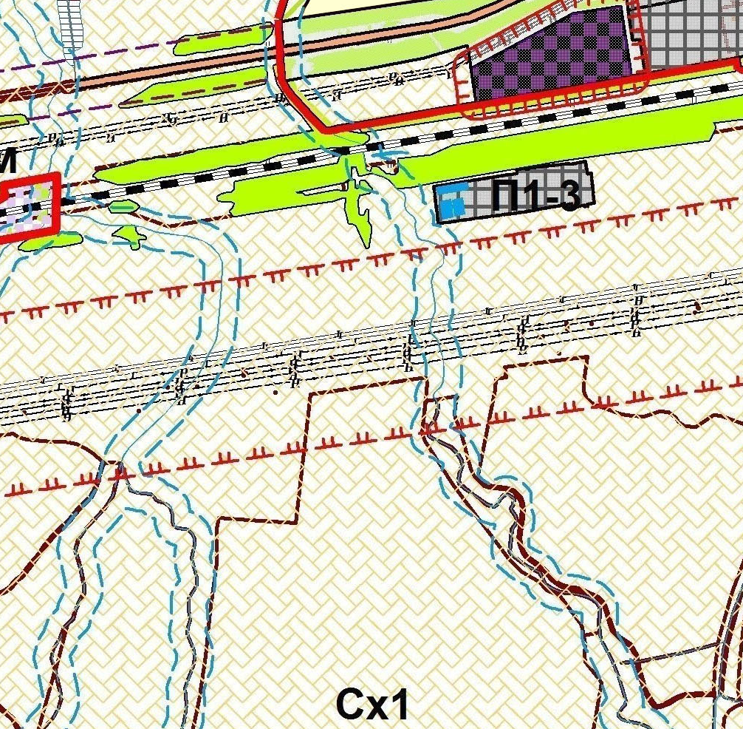
Рассматриваемый участок

